Совет депутатов Алтайского района

РЕШЕНИЕ

24.09.2015 №65

О гербе муниципального образования Алтайский район Республики Хакасия

В соответствии с законодательством, регулирующим правоотношения в сфере геральдики со статьей 17 Устава муниципального образования Алтайский район, Совет депутатов Алтайского района, РЕШИЛ:

1. Установить герб Алтайского района в качестве официального символа Алтайского района.
2. Считать Решение Совета депутатов муниципального образования Алтайский район от 14 октября 2004 г. № 55 «О муниципальном гербе» утратившим силу.
3. Считать герб, утвержденный Решением Совета депутатов муниципального образования Алтайский район от 14 октября 2004 г. № 55 «О муниципальном гербе», памятником культуры и истории.
4. Утвердить Положение «О гербе муниципального образования Алтайский район Республики Хакасия» (Приложение).
5. Направить Решение и Положение «О гербе муниципального образования Алтайский район Республики Хакасия» исполняющему обязанности главы Алтайского района для подписания и обнародования в средствах массовой информации (СМИ).
6. Представить настоящее Решение, Положение «О гербе муниципального образования Алтайский район Республики Хакасия» в Геральдический Совет при Президенте Российской Федерации для внесения герба Алтайского района в Государственный геральдический Регистр Российской Федерации.

Председатель Совета депутатов Алтайского района
Исполняющий обязанности главы Алтайского района
С.Н. Манякин
В.А. Рудских

Приложение
к решению Совета депутатов
Алтайского района от 24.09.2015г. №65

ПОЛОЖЕНИЕ
«О ГЕРБЕ МУНИЦИПАЛЬНОГО ОБРАЗОВАНИЯ АЛТАЙСКИЙ РАЙОН РЕСПУБЛИКИ ХАКАСИЯ»

Настоящим положением устанавливается описание, обоснование и порядок использования герба муниципального образования Алтайский район Республики Хакасия.

1. Общие положения

1.1. Герб муниципального образования Алтайский район Республики Хакасия (далее – герб Алтайского района) является официальным символом Алтайского района.
1.2. Герб Алтайского района отражает исторические, культурные, социально-экономические, национальные и иные местные традиции.
1.3. Положение о гербе Алтайского района с приложениями на бумажных носителях и электронном носителе хранятся в архиве Алтайского района и доступно для ознакомления всем заинтересованным лицам.
1.4. Герб Алтайского района подлежит государственной регистрации в порядке, установленном федеральным законодательством и законодательством Республики Хакасия.

2. Геральдическое описание и обоснование символики герба Алтайского района

2.1. Геральдическое описание герба Алтайского района:
«В зелёном поле с серебряной оконечностью, обременённой чёрным ободом шестерни между расходящимися в стороны зелёными стеблями богородской травы, причем внутри шестерни показаны чёрные молоты накрест – черный широкий выщербленный столб, окаймленный серебром и обремененный золотым вырастающим колосом».
2.2. Герб Алтайского района может воспроизводиться:
- в многоцветном варианте (Приложение 1);
- в одноцветном контурном варианте (Приложение 2);
- в одноцветном контурном варианте с условной штриховкой для обозначения цветов (шафировкой) (Приложение 3).
2.3. Варианты герба Алтайского района, указанные в п. 2.2 настоящего Положения в соответствии с Методическими рекомендациями по разработке и использованию официальных символов муниципальных образований (Раздел 2, Глава VIII, пункты 45, 46), утвержденными Геральдическим Советом при Президенте Российской Федерации 28.06.2006 года, могут воспроизводиться со статусной короной установленного образца (Приложения 4-6).
2.4. Варианты герба Алтайского района указанные в пунктах 2.2, 2.3, 2.4, 2.5 – равно допустимы. Приложения 1-6 к настоящему Положению, являются неотъемлемыми частями настоящего Положения.
2.5. Обоснование символики герба Алтайского района.
Алтайский район расположен в Койбальской степи, в Абакано-Енисейском междуречье. На востоке естественным рубежом, отделяющим район от правобережья — Красноярского края, — является р. Енисей. На западе района его границей является река Абакан. Район является сельскохозяйственным, ориентированным, в основном, на растениеводство. На территории района расположено Ново-Михайловское нефтегазовое месторождение, а также озеро Алтайское, на котором находится Алтайское месторождение лечебных грязей. Из крупных предприятий района стоит упомянуть ОАО «Разрез Изыхский», ООО «Разрез «Аршановский» (угледобыча), ООО «Аршановское, ООО «Андреевское», ООО «Бирюса» (сельское хозяйство).
Символика герба Алтайского района отражает его экономические, природные и национальные особенности.
В центре герба на черном фоне (символ залежей каменного угля и нефтеносных месторождений) изображен мощный золотой колос с девятью зернами – символ развитого земледелия, символ богатых урожаев, достигаемых тружениками всех девяти сельских поселений составляющих единый район, а 19-ть остин колоса – аллегория всех населённых пунктов Алтайского района.
Слева и справа от черного столба серебром изображены волны, символизирующие реки Абакан и Енисей, омывающие территорию муниципального образования.
Зеленый цвет слева и справа от волн символизирует рукотворные (на островах рек) и естественные лесные боры, располагающиеся на территории района.
Шестерня и перекрещенные молот и молоток - символизируют промышленность района и высокую степень механизации сельского хозяйства.
Национальный орнамент по сторонам от шестерни в виде богородской травы – символически указывает на принадлежность района Республике Хакасия.
Зелёный цвет символизирует весну и природу, здоровье, молодость и надежду.
Серебро – символ чистоты, открытости, божественной мудрости, примирения.
Чёрный цвет символизирует благоразумие, мудрость, скромность, честность и вечность.
Золото – символ высшей ценности, величия, богатства, урожая.
2.6. Авторская группа.
Идея герба: Реунова Наталья (с.Краснополье).
Геральдическая доработка: Константин Моченов (Химки).
Художник и компьютерный дизайн: Анна Гарсия (Москва).
Обоснование символики: Вячеслав Мишин (Химки).

3. Порядок воспроизведения и размещения герба Алтайского района.

3.1. Воспроизведение герба Алтайского района, независимо от его размеров и техники исполнения, должно точно соответствовать геральдическому описанию, приведенному в пункте 2.1. настоящего Положения.
3.2. Порядок одновременного размещения Государственного герба Российской Федерации, герба Республики Хакасия, герба Алтайского района, иных гербов устанавливается в соответствии с федеральным законодательством, законодательством Республики Хакасия, регулирующим правоотношения в сфере геральдического обеспечения.
3.3. При одновременном размещении Государственного герба Российской Федерации (или герба Республики Хакасия) и герба Алтайского района герб Алтайского района располагается справа (размещение гербов: 1-2)[1].
3.4. При одновременном размещении Государственного герба Российской Федерации (1), герба Республики Хакасия (2) и герба Алтайского района (3), Государственный герб Российской Федерации располагается в центре. Слева от Государственного герба Российской Федерации располагается герб Республики Хакасия, справа от Государственного герба Российской Федерации располагается герб Алтайского района (размещение гербов: 2-1-3).
3.5. При одновременном размещении четного числа гербов (например, 8-ми), Государственный герб Российской Федерации (1) располагается левее центра. Справа от Государственного герба Российской Федерации располагается герб Республики Хакасия (2), слева от Государственного герба Российской Федерации располагается герб (3). Справа от герба Республики Хакасия располагается герб Алтайского района (4). Гербы иных муниципальных образований, эмблемы, геральдические знаки общественных объединений, предприятий, учреждений или организаций располагаются далее поочередно слева и справа в порядке ранжирования (размещение гербов: 7-5-3-1-2-4-6-8).
3.6. При одновременном размещении нечетного числа гербов (например, 7-ми), Государственный герб Российской Федерации (1) располагается в центре. Слева от Государственного герба Российской Федерации располагается герб Республики Хакасия (2), справа от Государственного герба Российской Федерации располагается герб (3). Слева от герба Республики Хакасия располагается герб Алтайского района (4). Гербы иных муниципальных образований, эмблемы, геральдические знаки общественных объединений, предприятий, учреждений или организаций располагаются далее поочередно справа и слева в порядке ранжирования (расположение гербов: 6-4-2-1-3-5-7).
3.7. Расположение гербов, установленное в пунктах 3.3. – 3.6. указано «от зрителя».
3.8. При одновременном размещении Государственного герба Российской Федерации, герба Республики Хакасия, герба Алтайского района размер герба Алтайского района не может превышать размеры других гербов.
3.9. При одновременном размещении Государственного герба Российской Федерации, герба Республики Хакасия, герба Алтайского района высота размещения герба Алтайского района не может превышать высоту размещения других гербов.
3.10. При одновременном размещении Государственного герба Российской Федерации, герба Республики Хакасия, герба Алтайского района гербы должны быть выполнены в единой технике.
3.11. Порядок изготовления, хранения и уничтожения бланков, печатей и иных носителей изображения герба Алтайского района устанавливается администрацией Алтайского района.

4. Порядок использования герба Алтайского района

4.1. Герб Алтайского района в многоцветном варианте размещается:
1) на вывесках, фасадах зданий органов местного самоуправления, муниципальных предприятий и учреждений, необходимых для осуществления полномочий по решению вопросов местного значения Алтайского района;
2) в залах заседаний органов местного самоуправления Алтайского района;
3) в кабинетах главы Алтайского района, выборных должностных лиц местного самоуправления Алтайского района, главы администрации Алтайского района.
4.2. Герб Алтайского района в многоцветном варианте может размещаться:
1) в кабинетах заместителей главы Алтайского района, заместителей главы администрации Алтайского района, руководителей и их заместителей отраслевых, структурных подразделений администрации Алтайского района, руководителей и их заместителей муниципальных предприятий, учреждений и организаций Алтайского района;
2) на форме спортивных команд и отдельных спортсменов, представляющих Алтайский район;
3) на пассажирском транспорте и другом имуществе, предназначенном для транспортного обслуживания населения Алтайского района;
4) в заставках местных телевизионных программ;
5) на официальных сайтах органов местного самоуправления Алтайского района в информационно-коммуникационной сети «Интернет»;
6) на стелах, указателях, знаках, обозначающих границу Алтайского района при въезде на территорию Алтайского района и выезде из нее.
4.3. Герб Алтайского района может воспроизводиться на бланках:
1) Главы Алтайского района;
2) администрации Алтайского района;
3) Совета депутатов Алтайского района;
4) депутатов Совета депутатов Алтайского района;
5) Избирательной комиссии Алтайского района;
6) должностных лиц органов местного самоуправления Алтайского района;
7) удостоверений лиц, осуществляющих службу на должностях в органах местного самоуправления, муниципальных служащих, депутатов Совета депутатов Алтайского района, членов иных органов местного самоуправления, служащих (работников) муниципальных предприятий, учреждений и организаций;
8) удостоверений к знакам различия, знакам отличия, установленных муниципальными правовыми актами.
4.4. Герб Алтайского района может воспроизводиться:
1) на визитных карточках лиц, осуществляющих службу на должностях в органах местного самоуправления, муниципальных служащих, депутатов Совета депутатов Алтайского района, членов иных органов местного самоуправления, служащих (работников) муниципальных предприятий, учреждений и организаций;
2) на знаках различия, знаках отличия, установленных муниципальными правовыми актами;
3) на официальных периодических печатных изданиях, учредителями которых являются органы местного самоуправления Алтайского района, предприятия, учреждения и организации, находящиеся в муниципальной собственности Алтайского района, муниципальные унитарные предприятия Алтайского района;
4) на конвертах, открытках, приглашениях, календарях, а также на представительской продукции (значки, вымпелы, буклеты и иная продукция) органов местного самоуправления и муниципальных органов Алтайского района.
4.5. Герб Алтайского района может быть использован в качестве геральдической основы для разработки наград и почетных званий Алтайского района.
4.6. Многоцветное изображение герба Алтайского района может использоваться при проведении:
1) протокольных мероприятий;
2) торжественных мероприятий, церемоний с участием должностных лиц органов местного самоуправления, главы Алтайского района, Председателя Совета депутатов Алтайского района, официальных представителей Алтайского района;
3) иных официальных мероприятий.
4.7. Изображение герба Алтайского района в одноцветном контурном варианте помещается на гербовых печатях органов местного самоуправления; предприятий, учреждений и организаций, находящихся в муниципальной собственности.
4.8. Использование герба Алтайского района или его воспроизведение в случаях, не предусмотренных пунктами 4.1. – 4.7. настоящего Положения, является неофициальным использованием герба Алтайского района.
4.9. Использование герба Алтайского района или его воспроизведение в случаях, не предусмотренных пунктами 4.1. – 4.7. настоящего Положения, осуществляется по согласованию с администрацией Алтайского района, в порядке, установленном муниципальными правовыми актами Алтайского района.

5. Контроль и ответственность за нарушение настоящего Положения

5.1. Контроль соблюдения установленных настоящим Положением норм возлагается на Управляющего делами администрации Алтайского района.
5.2. За искажение герба (рисунка герба), установленного настоящим Положением, исполнитель допущенных искажений несет административную ответственность, в соответствии с действующим законодательством.
5.3. Нарушениями норм воспроизведения и использования герба Алтайского района являются:
1) использование герба Алтайского района в качестве основы гербов и флагов общественных объединений, муниципальных предприятий, учреждений и организаций, независимо от их организационно-правовой формы;
2) использование в качестве средства визуальной идентификации и рекламы товаров, работ и услуг, если реклама этих товаров, работ и услуг запрещена или ограничена в соответствии с федеральным законодательством.
3) искажение рисунка герба, установленного в пункте 2.1. части 2 настоящего Положения;
4) использование герба Алтайского района или его воспроизведение с нарушением норм, установленных настоящим Положением;
5) воспроизведение герба Алтайского района с искажением или изменением композиции или цвета, выходящим за пределы геральдически допустимого;
6) надругательство над гербом Алтайского района или его воспроизведением, в том числе путем нанесения надписей, рисунков оскорбительного содержания, использования в оскорбляющем нравственность качестве;
7) умышленное повреждение герба Алтайского района.
5.4. Производство по делам об административных правонарушениях, предусмотренных пунктом 5.3., осуществляется в порядке, установленном статьями 110, 113 Закона Республики Хакасия от 17 декабря 2008 г. N 91-ЗРХ «Об административных правонарушениях» (ред. от 11.02.2015).

6. Заключительные положения

6.1. Внесение в композицию герба Алтайского района каких-либо изменений допустимо в соответствии с законодательством, регулирующим правоотношения в сфере геральдического обеспечения.
6.2. Право использования герба Алтайского района, с момента утверждения его Советом депутатов Алтайского района в качестве официального символа, принадлежит органам местного самоуправления Алтайского района.
6.3. Герб Алтайского района, с момента утверждения его Советом депутатов Алтайского района в качестве официального символа, согласно п.2 ч.6 ст.1259 части 4 Гражданского кодекса Российской Федерации «Об авторском праве и смежных правах», авторским правом не охраняется.
6.4. Настоящее Положение вступает в силу со дня его официального опубликования.

Приложения:
1. Многоцветный рисунок герба Алтайского района.
2. Одноцветный контурный рисунок герба Алтайского района.
3. Одноцветный контурный рисунок герба Алтайского района, выполненный с условной штриховкой для обозначения цвета.
4. Многоцветный рисунок герба Алтайского района с короной.
5. Одноцветный контурный рисунок герба Алтайского района с короной.
6. Одноцветный контурный рисунок герба Алтайского района с короной, выполненный с условной штриховкой для обозначения цвета.

ПРИЛОЖЕНИЕ 1
к Положению «О гербе
муниципального образования
Алтайский район Республики Хакасия»
от 24.09.2015г. №65
МНОГОЦВЕТНЫЙ РИСУНОК ГЕРБА МУНИЦИПАЛЬНОГО ОБРАЗОВАНИЯ АЛТАЙСКИЙ РАЙОН РЕСПУБЛИКИ ХАКАСИЯ
(гербовый щит)
[1] Размещение гербов: 1 – герб РФ или субъекта РФ, 2 – герб муниципального образования, где цифровые обозначения указывают на степень почетности места размещения герба при взгляде от зрителя.

ПРИЛОЖЕНИЕ 1
к Положению «О гербе
муниципального образования
Алтайский район
Республики Хакасия»
от «___» _________ 2015 г. № ____

МНОГОЦВЕТНЫЙ РИСУНОК ГЕРБА
МУНИЦИПАЛЬНОГО ОБРАЗОВАНИЯ
АЛТАЙСКИЙ РАЙОН
РЕСПУБЛИКИ ХАКАСИЯ
(гербовый щит)
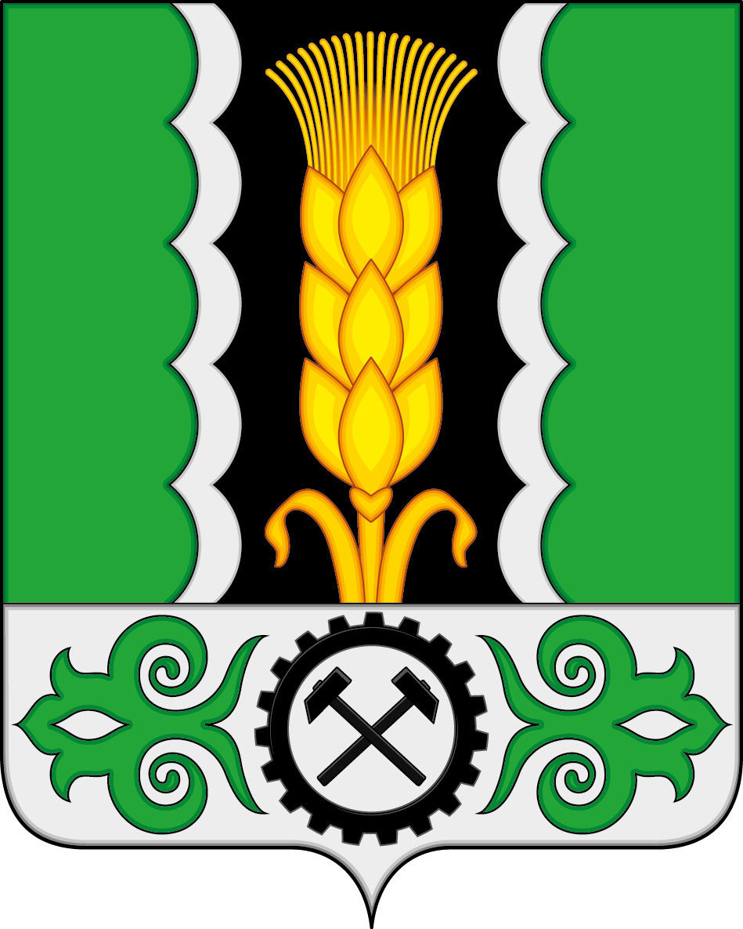

ПРИЛОЖЕНИЕ 2
к Положению «О гербе
муниципального образования
Алтайский район
Республики Хакасия»
от 24.09.2015 г. № 65

ОДНОЦВЕТНЫЙ КОНТУРНЫЙ РИСУНОК ГЕРБА
МУНИЦИПАЛЬНОГО ОБРАЗОВАНИЯ
АЛТАЙСКИЙ РАЙОН
РЕСПУБЛИКИ ХАКАСИЯ
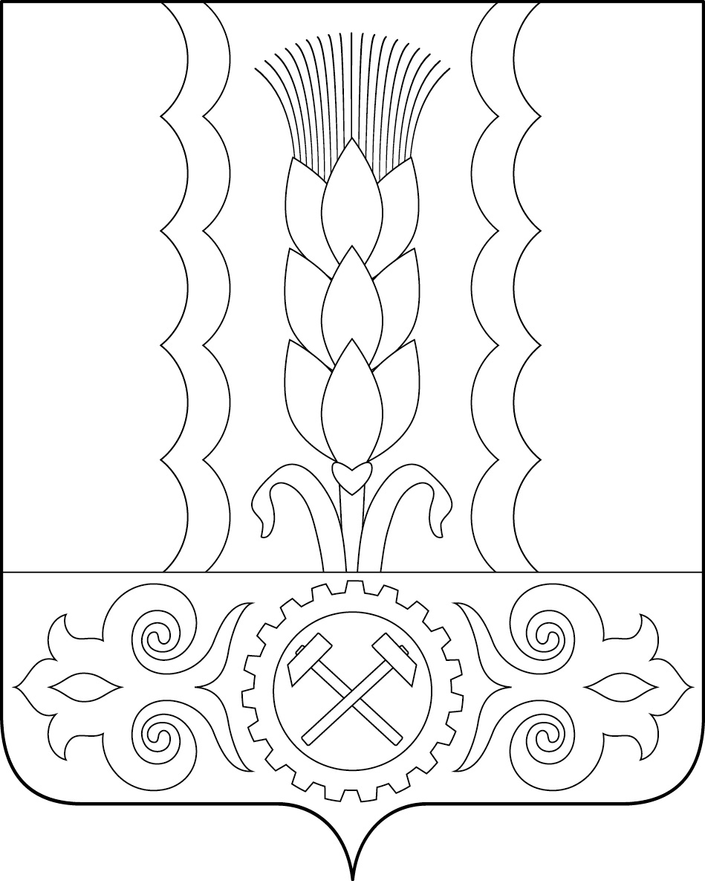
(гербовый щит)

ПРИЛОЖЕНИЕ 3
к Положению «О гербе
муниципального образования
Алтайский район
Республики Хакасия»
от «___» _________ 2015 г. № ____

ОДНОЦВЕТНЫЙ КОНТУРНЫЙ РИСУНОК С УСЛОВНОЙ
ШТРИХОВКОЙ ДЛЯ ОБОЗНАЧЕНИЯ ЦВЕТА ГЕРБА
МУНИЦИПАЛЬНОГО ОБРАЗОВАНИЯ
АЛТАЙСКИЙ РАЙОН
РЕСПУБЛИКИ ХАКАСИЯ
(гербовый щит)
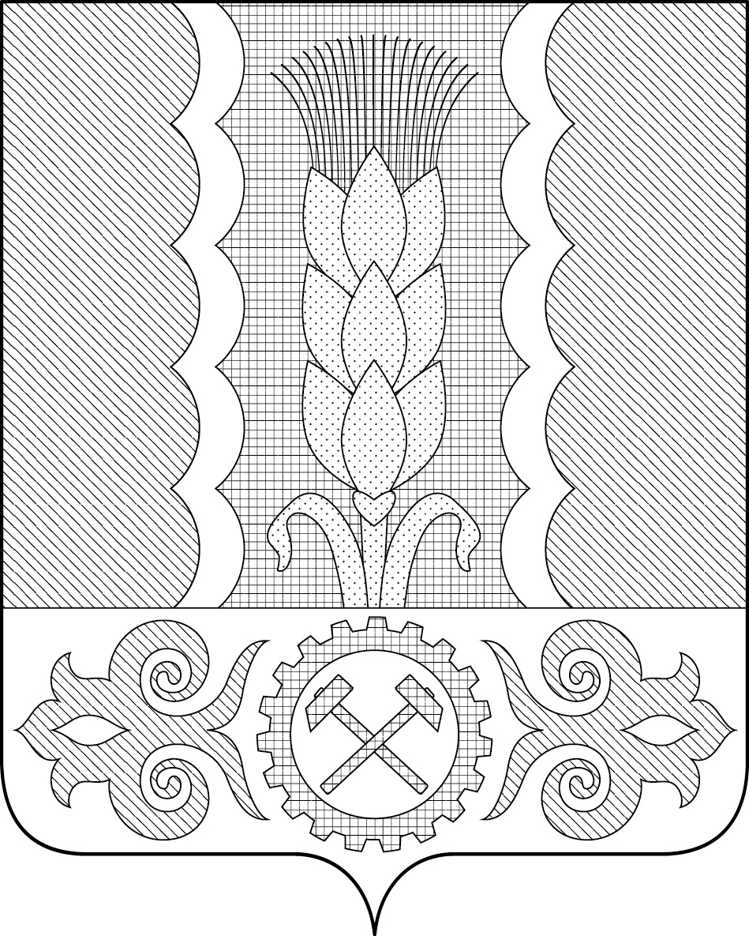

ПРИЛОЖЕНИЕ 4
к Положению «О гербе
муниципального образования
Алтайский район
Республики Хакасия»
от «___» _________ 2015 г. № ____

МНОГОЦВЕТНЫЙ РИСУНОК ГЕРБА
МУНИЦИПАЛЬНОГО ОБРАЗОВАНИЯ
АЛТАЙСКИЙ РАЙОН
РЕСПУБЛИКИ ХАКАСИЯ
(коронованный щит)
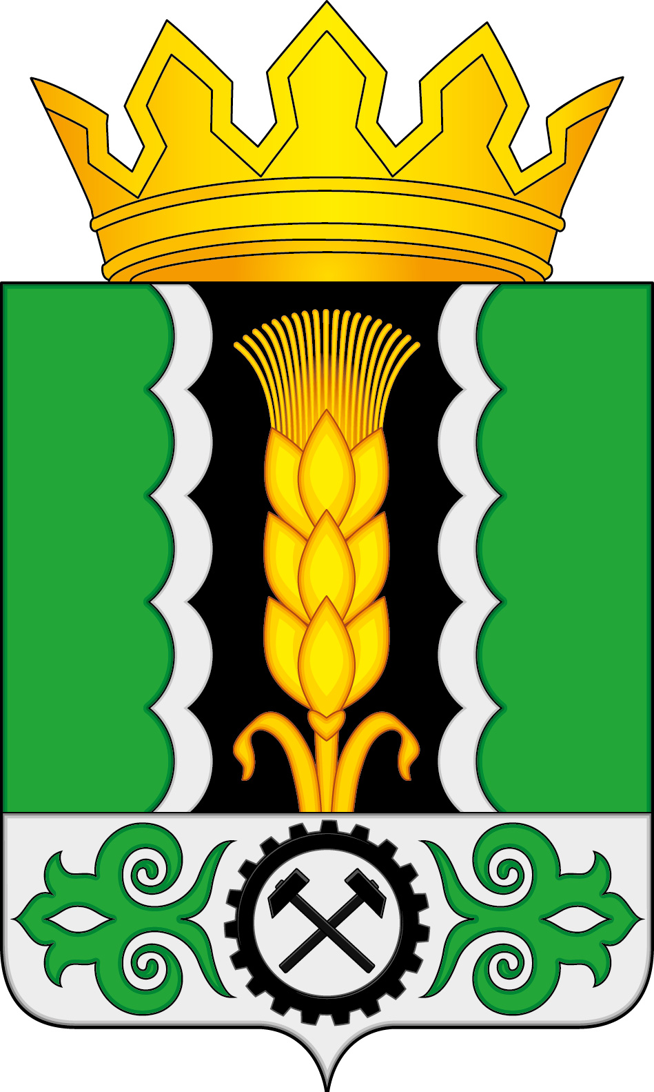

ПРИЛОЖЕНИЕ 5
к Положению «О гербе
муниципального образования
Алтайский район
Республики Хакасия»
от «___» _________ 2015 г. № ____

ОДНОЦВЕТНЫЙ КОНТУРНЫЙ РИСУНОК ГЕРБА
МУНИЦИПАЛЬНОГО ОБРАЗОВАНИЯ
АЛТАЙСКИЙ РАЙОН
РЕСПУБЛИКИ ХАКАСИЯ
(коронованный щит)
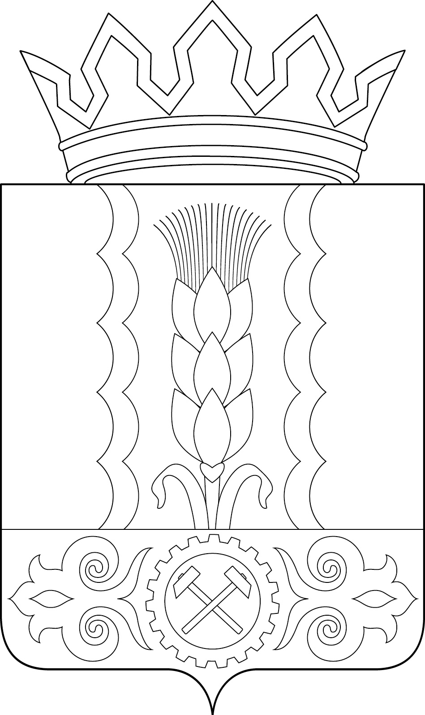

ПРИЛОЖЕНИЕ 6
к Положению «О гербе
муниципального образования
Алтайский район
Республики Хакасия»
от «___» _________ 2015 г. № ____

ОДНОЦВЕТНЫЙ КОНТУРНЫЙ РИСУНОК С УСЛОВНОЙ
ШТРИХОВКОЙ ДЛЯ ОБОЗНАЧЕНИЯ ЦВЕТА ГЕРБА
МУНИЦИПАЛЬНОГО ОБРАЗОВАНИЯ
АЛТАЙСКИЙ РАЙОН
РЕСПУБЛИКИ ХАКАСИЯ
(коронованный щит)
